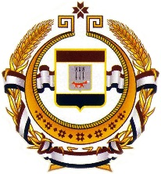

Совет директоров
средних профессиональных образовательных учреждений

Республики Мордовия
431030, РМ, Торбеевский район, р.п. Торбеево, ул. Студенческая, 45
тел. 8(83456) 2-10-56, 2-14-94
Факс 8(83456) 2-10-56, 2-14-94
Е-mail: <metod326@mail.ru>
«8» ноября 2021 г.
Директорам СПОУ РМ

№ 213

Информационное письмо

Уважаемые коллеги!
В соответствии с планом работы Совета директоров СПОУ РМ на 2021 - 2022 уч. год просим принять активное участие в Республиканской дистанционной олимпиаде профессионального мастерства обучающихся профессиональных образовательных организаций Республики Мордовия по специальностям
10.02.05 Обеспечение информационной безопасности автоматизированных систем,
09.02.06 Сетевое и системное администрирование,
09.02.07 Информационные системы и программирование

Председатель Совета директоров

средних профессиональных

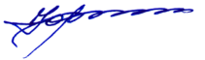
образовательных

учреждений Республики Мордовия Ю.В. Тутуков

